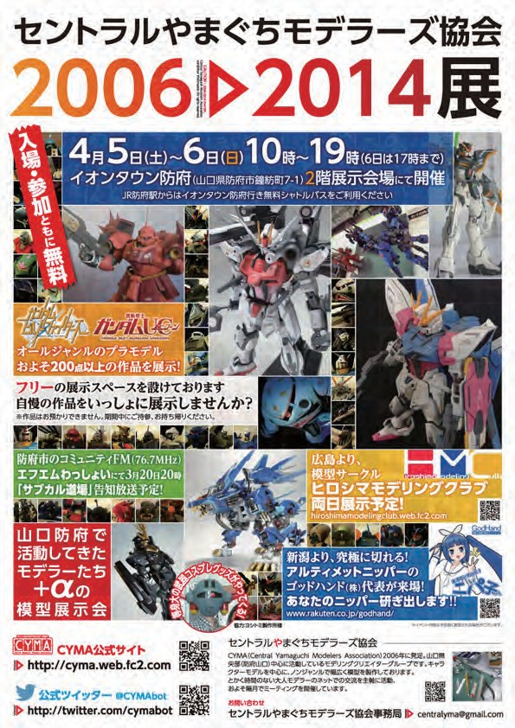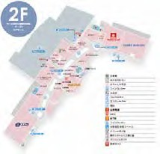

HMC様

HMC様

HMC様

HMC様

CYMA

CYMA

GBFコン 展示スペース

いづれかプレイゾーン

ヒロシマモデリングクラブ様、ゴッドハンド(株)様共催

■展示について

・会場レイアウトは図を参照（長机の配置数：28）

・展示作品数（新作を含む200～を予定）

・ゲストサークル、一般参加者の展示スペース

図：

搬入駐車

スペース

■告知について

・県内フリーペーパーに記事掲載、FMわっしょい放送にて告知（3月20日出演予定）

・イオンタウン防府様広告の催し案内に掲載予定、店舗内ポスターにて告知協力のお願い

（市内模型店に掲載をお願いします）

・一般参加者への展示呼びかけを含む

・Twitter、CYMAサイトほかインターネットによる告知

■搬入・搬出スケジュール

・なるべく前日夕方18時から搬入開始～閉店（22時）までに会場準備を完了します（机はイオンタウン様ご手配　配置図参照）

・当日朝搬入の場合は朝8時～10時開店までに配置完了してください。

・1日目：19時で施錠

・2日目：開店時間に開場、～夕方17時頃終了後、搬出開始

・閉店（22時）までに撤収（終了後机を片付ける必要があります）

・搬入出路について、2階駐車場（外側）を使えるようになりました。

・ゲストおよび一般参加は通常通路をご利用下さい。

■開催当日

・会場内イオンタウン様の会期中の会場案内をお願いします。

（ポスター掲示案内、館内放送）

・開催中はスタッフを数名配置します、またBGMを流します。

・ゴッドハンド(株)代表によるニッパー研ぎ出しイベント。

・イオンタウン様のご好意によりお弁当とお茶が出ます（運営スタッフのみ）

主幹・連絡先：セントラルやまぐちモデラーズ協会[（centralyma@gmail.com）](mailto:centralyma@gmail.com)

プレイゾーン

展示スペース 展示スペース

CYMA

CYMA

CYMA

CYMA

受付テーブル

プレイゾーン

展示スペース

ゴッドハンド様

UCコン

UCコン

UCコン

UCコン

CYMA

CYMA

CYMA

CYMA

CYMA

CYMA

CYMA

CYMA

CYMA

CYMA

展示スペース

展示スペース

セントラルやまぐちモデラーズ協会2006▶2014展開催資料

ヒロシマモデリングクラブ様、ゴッドハンド(株)様共催　主旨および概要

■展示について

2011年、2012年と開催させていただいた模型展ですが、

次回のお話を頂戴したときより、隔年開催と考えておりましたところ、

2013年にイオンタウン様より再度開催のご依頼がありました。

前回の展示会により模型の楽しさをご理解頂いた上での依頼であり、

過去2回の開催で延べ来場者6,000人を動員したあの展示会をもう一度開催する運びとなりました。

ヒロシマモデリングクラブの皆様とゴッドハンド(株)様、

CYMAメンバー、これまでご参加頂いた県内モデラーの皆様で楽しめればと思っております。

■セントラルやまぐちモデラーズ協会2006▶2014展

とき：2014年4月5日（土）～6日（日）10時～19時（6日は17時まで）

ところ：イオンタウン防府（山口県防府市鐘紡町7-1）2階奥展示会場にて開催

■入場料・参加費について

一般参加者に対して入場・参加ともに無料で開催いたします。

■展示作品について

・オールジャンル、新作を含むおよそ200～点の作品を展示

・ガンダムユニコーンシリーズのキットをテーマ展示（CYMA前回より継続）

・最新作ガンダムビルドファイターズのキットをテーマ展示

■催しについて

・究極に切れるニッパー「アルティメットニッパー」のゴッドハンド（株）（新潟）より代表・スタッフが来場されます。

　会場内にてモデラーのニッパーを無料研ぎ出しイベントを開催されます。

（全メーカー対応。その場で研ぎ出しいただけますが、研ぎ時間が必要ですので先着順とさせていただきます）

・会期中に模型に関する質問を受け付けます。

■県内モデラーならびにサークル様へのご案内 CYMAから県内サークル様へ連絡をいたします。

ポスター掲示により告知いたします。

■告知媒体および開催ご協力店舗様

・市内模型店様へポスター掲載の依頼

・県内フリーペーパーへ記事掲載

・FMわっしょい告知放送

・イオンタウン防府様および加盟店様

※開催期間が終了したポスターは責任を持ってすみやかに回収をお願いします。

堅苦しくも長くなりましたが、気楽に楽しみ、また遊びに来て頂けたらと思います。

詳しくはCYMAサイトをご覧下さい。[（http://cyma.web.fc2.com/）](http://cyma.web.fc2.com/)

どうぞ宜しくお願い申し上げます。

1日目夜に市内にて懇親会を開催いたします。※スタッフおよび参加希望者のみ

※イベント内容は予告無く変更される場合がございます。

セントラルやまぐちモデラーズ協会2006▶2014展開催資料

製作者：　 スケール：1／

作品名：

製作者：　 スケール：1／

作品名：

製作者：　 スケール：1／

作品名：

製作者：　 スケール：1／

作品名：

製作者：　 スケール：1／

作品名：

製作者：　 スケール：1／

作品名：

製作者：　 スケール：1／

作品名：

製作者：　 スケール：1／

作品名：

製作者：　 スケール：1／

作品名：

製作者：　 スケール：1／

作品名：

